
基于自然语言理解的世界杯预选赛期间的微博舆论分析

姓 名：丁怡文、郭芷烟、宋昊泉、卞嘉骐、姜欣言
学 号：2450308、2452008、2450309、 2450354、2451377
学 院：计算机科学与技术学院、电子与信 息工程学院、国豪书院
所属学院：国际足球学院
一级学科：工学
二级学科：计算机类
指导教师：沙亦鹏

二〇二五年五月

专业型硕士博士（打印时删除）
摘要
随着社交媒体的普及，体育赛事舆论已从传统单向传播转向微博等平台的多元互动，微博凭借即时性、互动性与话题聚合性，成为体育赛事舆论的核心载体。体育赛事易形成高强度舆论场，既承载正面表达，也潜藏各类舆论风险，而我国当前足球赛事体系呈现多层次、差异化发展格局，世界杯预选赛、中国青少年足球联赛（中青赛）、江苏足球超级联赛（苏超）三大赛事在层级、目标群体与传播逻辑上差异显著，其舆论特征具有重要比较研究价值。在此背景下，本研究以三大赛事为对象，聚焦微博舆论，采用TF-IDF与TextRank混合关键词提取、基于词典匹配与权重调节的规则型情感分析等方法，结合多维用户画像分析体系，系统开展舆论主题识别、情感分析、用户群体对比及舆情风险研判。研究明确了三大赛事的舆论特征与用户群像差异，识别出舆情核心风险点，验证了社交媒体数据分析在体育舆情研究中的有效性，同时指出AI分析存在的局限。本研究不仅丰富了体育舆情研究的维度，也为不同类型足球赛事的精准运营、差异化舆情引导及网络舆论安全治理提供了切实的数据支撑与决策参考。

关键词：体育赛事、微博舆论、舆情风险

目录
第1章 引言 4
1.1 概述 4
1.2国内外研究现状 4
1.3研究内容 5
1.3.1 三大足球赛事微博舆论多维特征挖掘 5
1.3.2 三大赛事微博舆论倾向与风险比较研判 6
1.3.3 体育赛事网络舆论安全治理与引导方案 6
1.3.4 体育赛事微博舆论综合分析方法体系构建 6
1.4研究技术路线 6
1.5研究创新点 7
第2章 研究内容 8
2.1 核心概念界定 8
2.1.1 体育赛事微博舆论 8
2.1.2 主题 — 情感 — 用户群体三维分析框架 8
2.2 研究方法 8
2.2.1 网络爬虫与数据分析法 9
2.2.2 内容分析法 9
2.3 数据来源与样本选取 12
第3章 结果分析 14
3.1世预赛微博舆论特征 14
3.1.1主题识别 14
3.1.2情感分析 15
3.1.3用户群体分析 17
3.2中青赛微博舆论特征 18
3.2.1主题识别 18
3.2.2情感分析 19
3.2.3用户群体分析 21
3.3苏超微博舆论特征 22
3.3.1主题识别 22
3.3.2情感分析 23
3.3.3用户群体分析 25
第4章 三大赛事微博舆论对比分析 27
4.1 关键词特征对比 27
4.2 情感倾向对比 27
4.3用户群体特征对比 28
第5章 三大赛事微博舆论倾向与风险研判 29
5.1三大赛事微博舆论整体倾向总结 29
5.2核心舆情风险点识别与研判 29
5.2.1高期待值与现实落差风险 29
5.2.2女足关注度严重不足 29
5.2.3青训体系关注缺失 30
5.2.4地域关注不均 30
第6章 大型体育赛事微博舆论分析方法及治理方案 31
6.1 大型体育赛事微博舆论综合分析方法体系 31
6.2大型体育赛事网络舆论安全治理方案 31
第7章 结论与展望 33
7.1 研究结论 33
7.2 研究不足 33
7.3 研究展望 34
参考文献 35

第1章 引言

1.1 概述
随着社交媒体的普及，体育赛事已从传统媒体的单向传播转向社交媒体的多元互动场域。微博作为中国用户量最大的社交平台之一，以即时性、互动性和话题聚合性成为体育赛事舆论的核心载体。体育赛事因其竞技性、话题性与全民参与性，极易形成高强度网络舆论场：既承载着球迷观赛体验、运动员形象评价、赛事运营反馈等正面表达，也易引发地域对立、非理性谩骂、谣言传播、网络暴力等舆论风险，对体育行业形象、网络空间生态乃至社会情绪稳定均产生直接影响。
当前我国足球赛事体系呈现多层次、差异化发展格局。世界杯预选赛作为国家级顶级足球赛事，事关国家荣誉与民族情感，舆论关注度高、传播范围广、社会影响大，是典型的 “高敏感度” 体育舆论事件；中国青少年足球联赛（中青赛） 聚焦校园与青少年足球发展，承载着足球后备人才培养与体育育人功能，舆论关注点更偏向教育公平、青训质量、青少年保护与社会期待，具有公益性与成长性特征；江苏足球超级联赛（苏超） 作为地方区域性足球赛事，立足地方足球文化、社区参与和群众体育，舆论呈现圈层化、本土化、生活化特点，反映区域体育文化生态与基层治理水平。三大赛事在赛事层级、目标群体、传播逻辑上差异显著，其微博舆论生成机制、情感走向、议题分布与风险特征具有重要比较研究价值。
在此背景下，面向世界杯预选赛、中青赛、苏超三大赛事，开展微博舆论多维度比较研究，具有鲜明的现实必要性与学术紧迫性。

1.2国内外研究现状
国内针对体育舆情以及情感分析的一些研究有使用中文自然语言处理（NLP）方法，结合中文分词（Jieba、HanLP）和领域情感词典（如HowNet）分析用户情感极性，或通过BERT融合X-means算法进行舆情热度分析和模型预测，也有基于TF-IDF的微博特征提取技术对舆情数据进行深度挖掘从而准确把握舆情动态。另一方面，部分研究从舆论传播机制角度，考察热点事件的传播路径和关键节点（如大V的转发效应），探究舆论发酵的驱动因素，或在政策关联性上，部分研究将体育赛事舆情与爱国主义、民族情绪结合，分析舆论对公共政策制定的潜在影响。目前的技术挑战主要在于微博数据存在短文本、网络用语和噪音（广告、水军）问题，需结合语境嵌入和迁移学习提高模型鲁棒性。
国外学者则多聚焦Twitter、Facebook等平台，探讨大型体育赛事（如奥运会、世界杯等）期间用户的情绪传播、话题演变及公共舆论特征。例如情感分析：通过情感词典（如VADER、LIWC）或深度学习模型（LSTM、Transformers）分析球迷情绪与比赛结果的关联。利用LDA或BERTopic挖掘用户讨论的焦点，如赛事争议、国家队表现、球员伤病等，并对比不同国家/地区用户的舆论倾向，探索文化差异对舆论表达的影响。 国外研究较早应用深度学习技术（如BERT、GPT）进行文本分类和语义理解，并探索多模态分析（文本+图片/视频）以提升舆情洞察深度。
近年来，相关舆情研究和体育舆论分析倾向于使用预训练模型（如BERT、ERNIE）结合领域情感词典，显著提升中文短文本的情感与主题分析精度。同时在应用层面，聚焦实时舆情监测与多模态融合。目前发展动态期望转向虚假信息检测、生成式AI的谣言识别及赛事舆论对公共治理的影响，同时关注数据伦理与隐私合规问题。

1.3研究内容
本研究以世界杯预选赛、中国青少年足球联赛、江苏足球超级联赛三大足球赛事为研究对象，以微博平台舆论数据为核心载体，围绕主题、情感、用户群体三个维度，系统揭示不同层级、不同属性足球赛事的微博舆论特征、差异与风险，构建体育赛事微博舆论综合分析方法，并提出网络舆论安全治理方案。具体研究内容如下：

1.3.1 三大足球赛事微博舆论多维特征挖掘
以微博为数据场域，采集三大赛事相关文本、评论、话题、转发与点赞数据，从主题、情感、用户群体三个维度展开分析：
- 主题维度：识别并聚类赛事核心舆论议题，对比世界杯预选赛、中青赛、苏超在赛事战况、球员表现、青训发展、地方足球文化、社会评价等议题分布差异，揭示不同赛事的舆论议程与关注点。
- 情感维度：研判赛事整体情感倾向（积极、中性、消极），分析情绪强度、情感演化规律，识别极端情绪、对立言论、谣言等负面情感来源，比较不同赛事情感表达的理性程度与风险程度。
- 用户群体维度：划分舆论主体类型，包括官方媒体、体育博主、球迷、普通网民、青少年群体等，分析意见领袖作用、圈层传播特征、互动行为差异，明确不同赛事的核心发声群体与传播结构。

1.3.2 三大赛事微博舆论倾向与风险比较研判
在多维分析与方法对比基础上，对三大赛事舆论进行综合研判：
- 总结世界杯预选赛、中青赛、苏超的整体舆论倾向，包括关注度、正面传播效果、社会价值认同度；
- 提炼三大赛事共性舆论风险，如网络对立、非理性评论、信息失真等；
- 揭示差异性风险，如顶级赛事的民族情绪放大、青少年赛事的隐私与保护问题、地方赛事的圈层化与小众化传播隐患；
- 从传播机制、平台治理、用户行为、赛事属性等角度分析舆论风险形成原因。

1.3.3 体育赛事网络舆论安全治理与引导方案
基于研究结论，面向不同赛事类型与舆论特征，提出可操作的治理方案：
- 构建分级分类的舆论安全治理体系，针对国家队赛事、青少年赛事、地方区域赛事制定差异化策略；
- 明确平台、赛事主办方、管理部门、媒体与网民的协同治理责任，强化青少年体育舆论保护与正向引导；
- 形成体育赛事网络舆论突发事件应对流程与规范，维护清朗网络空间。

1.3.4 体育赛事微博舆论综合分析方法体系构建
整合研究全过程，形成一套标准化、可推广的分析方法：
- 明确体育赛事微博舆论数据采集、清洗、标注、入库规范；
- 固化主题 — 情感 — 用户群体三维度分析指标与操作流程；
- 制定舆论倾向判定、风险等级评估、分析报告输出的统一范式，为同类研究与实践应用提供方法论支撑。

1.4研究技术路线
本研究围绕三大赛事微博舆论的主题、情感、用户群体三维分析需求，以 Python 为核心工具搭建技术体系：
- 数据获取：通过 Python 数据爬虫抓取三大赛事微博文本、评论及用户原始数据（JSON 格式）；
- 主题识别：结合 TF-IDF 与 TextRank 算法提取文本关键词，实现赛事舆论主题精准识别；
- 情感分析：构建情感、否定词、程度副词、情绪标点多维度词典体系，对微博文本逐句判定情感极性并打分；
- 用户群体分析：通过 json 库解析非结构化数据，自定义函数提取用户 ID、性别等特征，经去重、正则匹配、映射字典标准化等预处理后，结合粉丝量与认证状态完成用户分层；

1.5研究创新点
本研究立足体育赛事微博舆论分析的现有研究空白，形成以下两点核心创新：
研究视角创新：突破现有研究多聚焦单一体育赛事、单一分析维度的局限，选取世界杯预选赛（顶级国家队赛事）、中青赛（青少年赛事）、苏超（地方区域赛事） 三大不同层级、不同属性的足球赛事作为研究对象，从主题、情感、用户群体三维度开展横向对比，系统揭示不同赛事舆论的生成规律、特征差异与风险点，拓展了体育赛事舆论比较研究的视野。
研究实践创新：针对不同层级赛事的舆论特征差异，提出分级分类的体育赛事网络舆论安全治理方案，同时整合全研究流程，构建一套标准化、可推广的体育赛事微博舆论综合分析方法体系，既填补了青少年赛事、地方赛事舆论治理的研究空白，也为体育管理部门、赛事主办方、平台方提供了可落地的技术工具与治理参考，实现了学术研究与实践应用的深度结合。

第2章 研究内容

2.1 核心概念界定

2.1.1 体育赛事微博舆论
体育赛事微博舆论，是指公众围绕特定体育赛事，在微博平台上通过发帖、评论、转发、点赞等行为所形成的公开意见、情绪态度、价值立场与社会讨论的总和。它以赛事进程、运动员表现、赛事组织、竞技结果、相关话题事件为主要指向，具有即时性、互动性、圈层化、情绪化与易扩散等特征，既能够反映社会公众对体育赛事的关注焦点与情感倾向，也可能形成舆论热点与风险议题，是网络舆论在体育领域的典型呈现。
本研究中，体育赛事微博舆论特指围绕世界杯预选赛、中国青少年足球联赛、江苏足球超级联赛三大赛事，在微博场域内形成的议题讨论、情感表达与用户互动集合，是开展主题挖掘、情感研判与用户群体分析的直接对象

2.1.2 主题 — 情感 — 用户群体三维分析框架
主题 — 情感 — 用户群体三维分析框架，是本研究用于解构体育赛事微博舆论的核心分析范式。
- 主题维度：聚焦舆论 “讨论什么”，指对微博文本内容进行关键词提取、议题聚类与内容归纳，识别赛事相关的核心议题、热点话题与议程分布，揭示舆论关注的焦点与走向。
- 情感维度：聚焦舆论 “情绪如何”，指对文本所承载的态度、情绪进行量化与分类，判断积极、中性、消极等情感极性，识别情绪强度与负面舆论风险，反映公众对赛事的情感倾向。
- 用户群体维度：聚焦舆论 “由谁发声”，指对舆论参与主体的人口统计特征、社会身份、影响力层级、传播角色进行识别与划分，揭示不同群体在舆论生成与扩散中的作用与结构。
三大维度相互关联、互为支撑，共同构成对体育赛事微博舆论内容 — 情绪 — 主体的完整解析体系，为舆论特征刻画、倾向研判与风险治理提供稳定、系统的分析结构。

2.2 研究方法

2.2.1 网络爬虫与数据分析法
网络爬虫与数据分析法是本研究获取、处理及分析微博舆论数据的核心技术方法，通过程序化手段实现海量非结构化微博数据的规模化采集、结构化处理与量化分析，为三大赛事舆论的主题、情感、用户群体三维分析提供数据支撑与技术保障，具体实施流程与技术要点如下：
（1）数据爬虫设计与实现
本研究基于 Python 语言搭建定向微博数据爬虫体系，核心依赖Requests（HTTP 请求）、BeautifulSoup（HTML 解析）、Scrapy（分布式爬虫框架）及json（数据解析）等库，针对世界杯预选赛、中青赛、苏超三大赛事设计差异化爬取策略：
- 爬取范围界定：以赛事官方话题（如 #2026 世界杯亚洲区预选赛 #）、核心关键词（如 “中青赛 U17”“苏超 江苏德比”）、赛事相关账号（官方媒体、赛事组委会、核心球队）为检索维度，定向抓取 2024-2025 年赛事周期内的微博原创帖、评论、转发内容及用户基础信息，覆盖文本内容、互动数据（点赞 / 转发 / 评论数）、时间戳、用户标识等核心字段。
- 数据类型与格式：爬取数据分为两类 ——① 文本类数据：微博正文、评论内容、话题描述等非结构化文本；② 用户类数据：以 JSON 格式存储的用户信息（user_info）、评论用户信息（comments.user）等半结构化数据。
- 反爬与合规处理：遵循微博平台 robots 协议，设置合理的请求频率（间隔≥1 秒）、使用代理 IP 池轮换及 User-Agent 伪装，避免对平台服务器造成压力；仅爬取公开可见的非隐私数据，爬取后对用户 ID 进行脱敏处理（哈希加密），确保数据采集符合网络数据安全规范。

2.2.2 内容分析法
（1）主题识别
为克服单一算法在关键词提取中的局限性，提升主题识别的准确性与全面性，本研究融合 TF-IDF（词频 - 逆文档频率）与 TextRank 两种算法，构建可灵活调整的混合关键词提取机制，核心特点如下：
- 参数可调性：可根据研究需求，灵活设置核心参数，包括提取关键词数量（topK）、是否输出关键词权重（withWeight）、TF-IDF 与 TextRank 算法的权重占比（tfidf_ratio）、词性过滤条件（allowPOS），确保提取结果贴合研究目标。
- 归一化处理：在算法程序中嵌入归一化处理步骤，消除不同算法输出结果的量纲差异，提升 TF-IDF 与 TextRank 提取结果的可比性，为混合计算奠定基础。
- 全局优化处理：支持跨文档关键词去重，避免重复关键词冗余；同时基于词频统计对候选关键词进行排序，突出核心议题，提升主题识别的针对性。
遵循 “数据读取 — 算法提取 — 混合计算 — 优化处理 — 结果输出” 的标准化流程，具体步骤如下：
- 数据读取：通过 Python json 库序列化加载 JSON 格式微博文本数据，剔除无效文本（如空白、无意义字符、重复帖），保留核心语义内容；
- 分别提取：调用 TF-IDF 算法与 TextRank 算法，对预处理后的微博文本分别进行关键词提取，获取两类算法的初始关键词及权重；
- 混合计算：按照预设的 tfidf_ratio 权重比例，对两类算法的提取结果进行混合加权计算，生成统一的候选关键词集；
- 优化处理：对候选关键词集进行全局去重，剔除重复项；同时统计各关键词在所有文本中的出现频率，按词频从高到低排序；
- 主题识别：基于排序后的关键词列表，结合赛事属性与文本语境，聚类得到各赛事的核心舆论主题（如赛事战况、球员表现、青训发展等），完成主题维度的精准识别与刻画。
（2）情感分析
本研究以基于词典的情感打分机制为核心，构建多维度词汇体系，结合标准化处理流程与精细化打分规则，对三大赛事微博文本进行逐句情感解析、量化打分与极性判定，精准捕捉公众对不同赛事的情感倾向与情绪强度，为舆论情感维度分析提供科学、可复现的方法支撑，具体实施如下：
情感分析的核心的是通过构建系统化词汇体系，结合规则化打分机制，实现微博文本情感极性的量化判定。本研究摒弃单一词典的局限性，构建包含 5 大类 11 个子词典的多层级词汇体系，同时整合分词优化，确保情感分析的精准度，具体如下：
- 情感词典：包含正面情感词典（positive.txt）与负面情感词典（negative.txt），分别收录 “精彩”“激动” 等积极词汇与 “失误”“失败” 等消极词汇，作为情感极性判定的核心依据；
- 否定词词典（not.txt）：收录 “不”“从未”“并非” 等否定类词汇，其出现的奇偶性直接决定情感极性的反转与否，是情感判断的关键调节因素；
- 程度副词词典：按语义强度划分为 7 个子词典，均赋予对应权重，用于调节情感强度，包括极端程度（权重 2.0）、加强程度（权重 1.5）、较强程度（权重 1.25）、过度程度（权重 1.3）、稍弱程度（权重 0.8）、程度不足（权重 0.5）、语义反向（权重 0.8）；
- 情绪标点词典（ponctuation_sentiment.txt）：收录感叹号、问号等具有情绪强调作用的标点符号，用于强化情感强度或捕捉疑虑类负面情绪；
- 分词词典整合：将上述所有词典词汇统一加入 jieba 分词自定义词典，避免情感词、否定词、程度副词被误切或遗漏，提升中文文本切分精度，为后续情感解析奠定基础。
遵循 “词典加载 — 文本预处理 — 逐句打分 — 聚合判定 — 结果输出” 的标准化流程，确保情感分析的系统性与可复现性，具体步骤如下：
- 词典准备与加载：加载构建的 5 大类 11 个子词典，完成 jieba 分词自定义词典更新，确保所有核心词汇可被精准识别；
- 文本切分与分句处理：对每条微博文本，先基于 “。”“！”“？” 等中文标点进行分句，细化情感判断单位，再对每个分句进行逐句处理，提升情感分析的局部精度；
- 逐句情感打分：通过 jieba 分词将分句切分为词语列表，识别其中的情感词，以情感词为核心，结合其前方一定窗口范围内的否定词、程度副词进行加权计算，同时结合句末情绪标点调整情感分值：
- 程度副词调节：情感词前存在程度副词时，情感分值乘以对应副词权重；
- 否定词调节：情感词前存在奇数个否定词，反转情感极性；偶数个否定词则保持极性不变；
- 情绪标点调节：句末为感叹号，若句子已有正 / 负面情感值，加权 + 1.5；句末为问号，增加负面权重 + 1.0；
- 文本情感聚合判定：对单条微博所有分句的情感值进行聚合，分别计算正面、负面情感值的平均数作为该微博的整体情感特征，通过对比正负面均值确定情感倾向：正面均值显著高于负面均值为 “正面”，反之则为 “负面”，两者差距较小时归为 “中性”；
- 结果输出：将所有情感分析结果以结构化形式输出为 Excel 文件，包含微博 ID、原始文本、正负面情感均值、最终情感倾向等核心字段，便于后续数据统计与分析。
（3）用户群体分析
本研究以三大赛事微博舆论参与主体为分析对象，基于 Python 构建自动化数据处理流水线，通过数据解析、去重清洗、多维特征工程及用户分层归类，实现用户群体特征的精准提取与系统分析，明确不同赛事舆论参与主体的结构、特征及差异，为用户群体维度研究提供科学、可复现的方法支撑。
针对微博用户数据的半结构化特性，设计专属解析与去重机制，确保用户样本的唯一性与完整性，具体步骤如下：
- 数据加载与解析：利用 Python json 库对非结构化 JSON 格式微博数据进行序列化加载，通过自定义 extract_user_info 函数，双向抓取微博原创作者与评论用户信息；程序遍历原始数据列表，精准解析 user_info 与 comments 列表中的 user 字段，提取用户 ID、性别、生日、地理位置、粉丝数、认证类型等核心特征。
- 样本去重处理：引入 set 数据结构存储已遍历的用户 ID，遍历过程中仅将未出现的 user_id 纳入分析样本，有效消除重复样本冗余，确保单一赛事话题下每位用户的唯一性。
- 结构化转换：通过 pandas.DataFrame 将提取的用户特征数据转化为结构化二维表，规范数据格式，为后续特征清洗、量化与分层分析奠定基础。
针对原始用户数据格式不统一、存在缺失值等问题，在 process_features 函数模块中设计针对性清洗与计算算法，完成用户特征标准化与分层归类，具体如下：
- 人口统计学特征标准化：建立 gender_mapping 映射字典，将混杂的中英文性别标签统一规范为 “男”“女”，缺失值填充为 “未知”；采用正则表达式匹配生日字段，结合 2025 年当前年份精确计算用户年龄，非标准格式生日数据标记为无效值；构建包含 34 个省级行政区的正则表达式库，优先提取用户地理位置中的首个省级关键词作为归属地，无匹配项则归类为 “未知”。
- 粉丝量级量化与分层：通过 parse_followers 函数还原含中文量词（如 “万”“千”）的粉丝数，转化为可计算的数值类型；基于粉丝数量级构建 followers_level 映射函数，将粉丝数划分为五个量级区间，实现粉丝影响力的量化区分。
- 用户类型复合界定：结合粉丝量级与用户认证状态，构建全谱系用户分类体系，将用户划分为顶流博主、头部大 V、腰部大 V、初级 KOL、认证用户及普通用户六大类，全面覆盖不同影响力、不同身份的舆论参与主体。

2.3 数据来源与样本选取
本研究所有数据均来源于微博平台公开可见的非隐私内容，数据来源具有明确的针对性与代表性，具体分为三类：
- 赛事相关核心内容数据：包括三大赛事的官方话题页内容、赛事相关原创微博、评论、转发内容，涵盖赛事战况、球员表现、赛事组织、青训发展、地方足球文化等相关文本信息，是开展主题识别与情感分析的核心数据；
- 用户相关特征数据：包括微博原创作者、评论用户的基础信息，具体涵盖用户ID、性别、生日、地理位置、粉丝数、认证类型等，来源于微博用户公开资料及评论区、原创帖的用户信息字段，用于用户群体分析与画像构建；
- 互动行为数据：包括微博原创帖及评论的点赞数、转发数、评论数等互动指标，用于辅助判断舆论热度、用户参与度，为舆论特征分析提供补充支撑。
为确保样本的代表性、可比性与有效性，样本选取严格遵循以下四大原则：
- 时效性原则：聚焦三大赛事的核心举办周期，选取赛事举办期间及赛事结束后1个月内的微博内容，确保数据能够反映赛事当期的舆论状态，避免因时间跨度过长导致舆论信息失真；
- 代表性原则：样本覆盖不同发布主体（官方媒体、体育博主、普通网民、青少年群体等）、不同地域、不同互动热度的内容，兼顾热门话题与普通讨论，确保样本能够全面反映赛事舆论的整体特征；
- 可比性原则：三大赛事的样本选取标准保持一致，包括数据采集时间窗口、内容类型、用户特征提取范围等，确保后续三大赛事舆论特征的横向对比具有科学性与合理性；
- 有效性原则：剔除无效样本，包括空白文本、无意义字符、重复帖、广告推广、与赛事无关的内容，以及用户信息缺失严重的样本，确保样本质量，提升分析结果的可靠性。
按照上述原则，完成三大赛事微博数据的采集与样本筛选，最终确定有效样本如下：
- 世界杯预选赛：采集赛事核心周期内微博文本101,272条。
- 中国青少年足球联赛（中青赛）：采集赛事核心周期内微博文本1,543条。
- 江苏足球超级联赛（苏超）：采集赛事核心周期内微博文本1,389条。

第3章 结果分析

3.1世预赛微博舆论特征

3.1.1主题识别
舆论聚焦度最高的维度，核心围绕中国男足相关主体展开，关键词及占比清晰呈现舆论核心导向。其中，“中国男足”占比34.78%、“男足”占比19.68%、“国足”占比14.37%，三大关键词累计占比达68.83%，占据主题识别的绝对核心地位。这一特征充分体现出世界杯预选赛作为顶级国家队赛事，公众舆论的核心关注点高度集中于中国男足本身，所有相关讨论均围绕中国男足的赛事表现、发展前景展开，凸显了国家队赛事的国家荣誉属性与全民关注度。
作为舆论讨论的重要主线，聚焦中国男足世预赛的赛事推进与关键节点，关键词及占比反映公众对赛事进程的密切关注。其中，“晋级”占比2.54%、“出线”占比1.53%、“小组赛”占比1.45%，三大关键词累计占比5.52%。公众围绕中国男足的小组赛表现、晋级形势、出线希望展开密集讨论，从赛前预测、赛中战况点评到赛后晋级分析，形成了贯穿赛事全周期的进程类舆论主线，体现出公众对赛事结果的高度期待。
舆论关注的重要次级主题，聚焦中国男足在预选赛中的主要对手，关键词及占比呈现明显的针对性。其中，“日本”占比3.47%、“韩国”占比3.08%、“沙特”占比2.74%，三大亚洲传统强队相关关键词累计占比9.29%。公众重点讨论这些对手的实力水平、战术特点，以及中国男足与对手的对抗前景、交锋看点，同时对比双方实力差距，形成了围绕“赛事对抗”的次级舆论热点，凸显了世界杯预选赛的竞技性与对抗性。
舆论讨论中聚焦的核心个体，关键词及占比凸显特定人物在赛事舆论中的影响力。其中，“李铁”占比2.62%，是舆论中最受关注的特定人物，相关讨论主要围绕其执教策略、战术布置、执教能力展开，既有支持性声音，也有批评性意见，成为特定人物类舆论的核心话题，进一步丰富了世预赛舆论的主题维度。

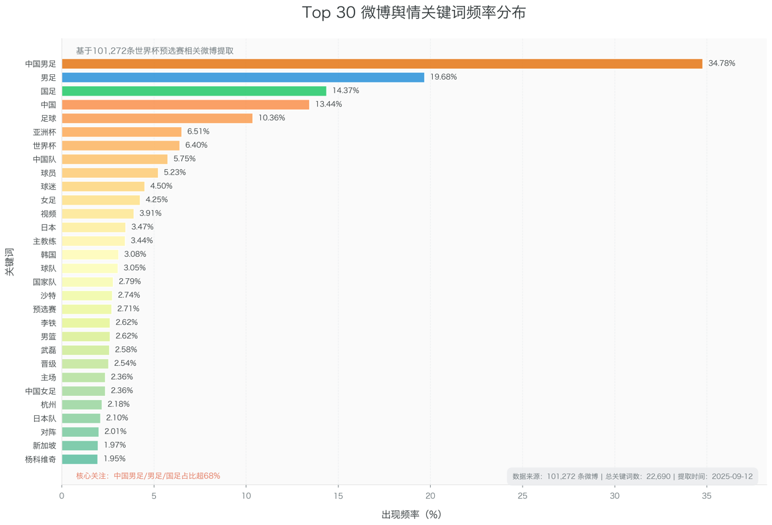
图3.1.1.1 世预赛关键词频率分布
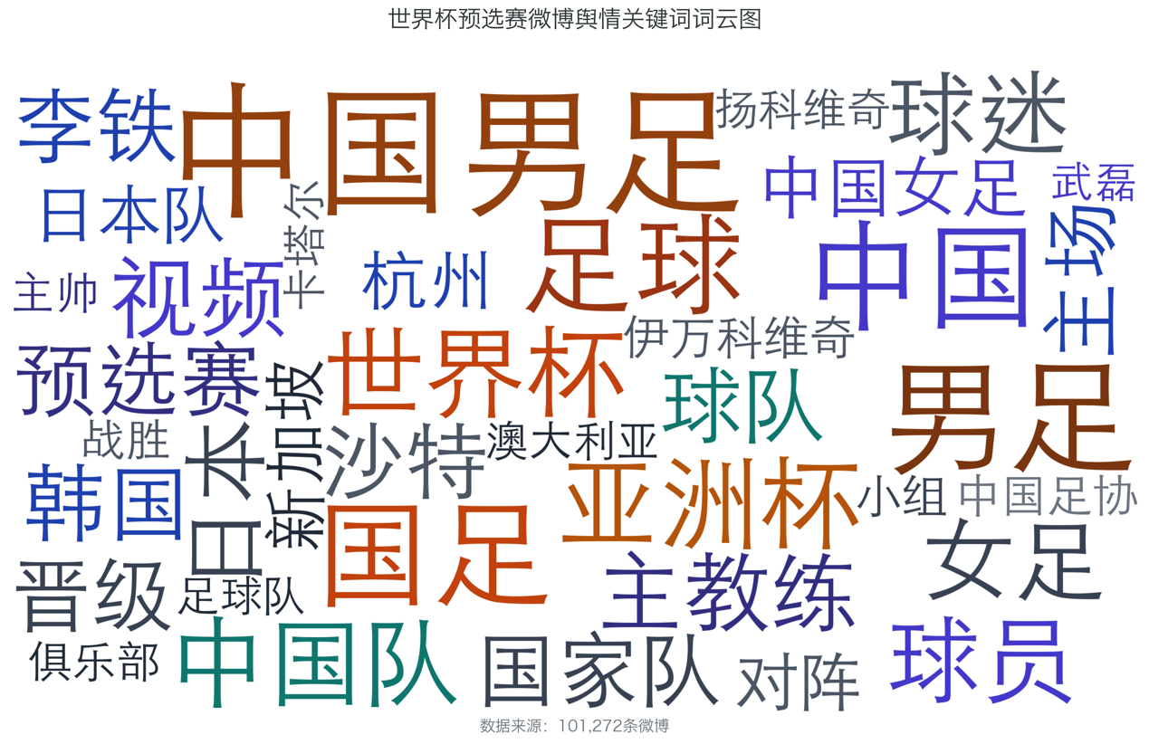
图3.1.1.2 世预赛关键词云图

3.1.2情感分析
从分布结构来看，正面情感虽占据主导地位，但负面情感占比高达32.1%，接近总样本量的三分之一，表明公众对世界杯预选赛的情感表达并非单一正向，而是呈现出支持与批评并存、期待与失望交织的复杂状态。中性评论占比相对较低，说明多数公众在参与赛事舆论讨论时，均带有明确的情感倾向，舆论场的情感参与度较高。
对情感打分结果进行统计分析，明确正负情感的数值分布范围与强度特征，具体如下：正面情感值集中在0.11–49.10区间，均值为1.76；负面情感值主要分布在0.11–43.70区间，均值为1.64。
数据表明，正负情感的均值较为接近，说明舆论场中支持性声音与批评性声音的情感强度相当，二者形成较强的对抗性，整体舆论场情绪张力显著。同时，正负情感值均存在较大的分布跨度，表明无论是正面情感还是负面情感，均存在强度差异，既有温和的支持与理性的批评，也有强烈的欢呼与极端的吐槽，情感表达呈现多元化特征。
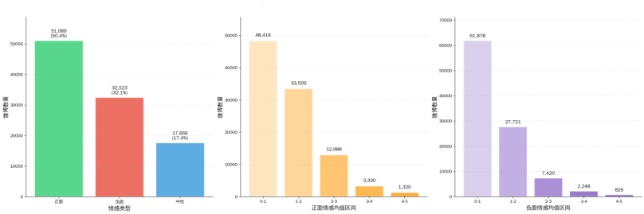
图3.1.2.1 世预赛情感分析结果

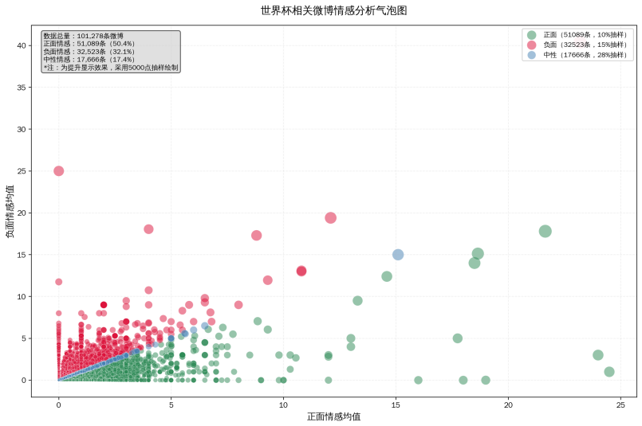
图3.1.2.2 世预赛情感气泡图

结合情感打分结果与文本语义，选取两类典型情感文本进行解读，直观呈现不同情感倾向的表达特征，为后续情感引导提供针对性参考。
（1）正面情感典型文本：“恭喜#中国男足##中国国奥晋级u23亚洲杯#”，该文本正面情感均值为1.0，负面情感均值为0.0，情感倾向明确且纯粹。此类文本主要围绕球队晋级、阶段性胜利、球员拼搏表现等积极事件展开，核心语义为祝贺、支持与期待，语言简洁直白，情感表达真挚，构成了世预赛舆论场中的正向支持力量，对营造积极的舆论氛围具有重要作用。
（2）负面情感典型文本：“中国有两大行业是烂泥扶不上墙，一是中国股市，二是中国男足，都是打着中国的旗帜给中国人民丢脸！”，该文本正面情感均值为0.0，负面情感均值为1.25，情感强度较高且带有明显的攻击性。此类文本多源于球队比赛失利、表现未达公众预期，核心语义为失望、批评与讽刺，部分文本甚至出现极端化表达，是引发舆论对立、加剧舆论风险的主要来源。
综合上述分析，世界杯预选赛微博舆论情感可总结为四大核心特征：一是情感倾向呈现“正面略占主导、负面占比偏高”的分化格局，公众情感参与度高且立场鲜明；二是正负情感强度相当，对抗性较强，舆论场情绪张力突出，易引发情感对立；三是情感表达与赛事进程、球队表现高度绑定，正面情感多与胜利、晋级相关，负面情感多与失利、失误相关，情感波动具有明显的赛事关联性；四是负面情感存在极端化表达倾向，部分文本攻击性较强，构成潜在的舆论安全风险，需重点关注并加以引导。

3.1.3用户群体分析
用户IP地域分布呈现出鲜明的时效性与地缘关联性特征。其中，青岛、大连、厦门、杭州四地的用户占比最高，这一分布特征与国足世预赛主场赛事的举办地高度契合。
这一现象直观体现出国足世预赛舆论参与的时效性，即主场赛事举办地的用户因地域 proximity 与赛事参与感，更倾向于参与微博评论、表达自身观点，形成了地域层面的舆论聚集效应，也印证了体育赛事舆论与举办地的强关联性，进一步凸显了世预赛作为顶级国家队赛事的全民关注度。
对用户认证类型的统计分析显示，世预赛微博舆论参与主体的身份结构呈现出“个人与官方并重、官方占比突出”的特点。具体来看，个人认证用户占比40.0%，是舆论参与的主要群体；官方认证用户占比34.5%，显著高于同期苏超、中青赛的官方认证用户占比。
这一特征的形成具有明确的多重驱动逻辑：一方面，世预赛作为中国足球最为关键、流量最为集中的赛事，其承载的国家荣誉属性吸引了大量官方账号参与舆论引导与信息发布；另一方面，也是国家荣誉赛事导向、舆情管理机制完善与体育政务新媒体快速发展三重动力协同作用的结果。同时，官方认证用户的高占比，也揭示了中国体育舆论场正呈现出权威化、规范化的发展趋势，官方声音在赛事舆论中的引导作用日益凸显。
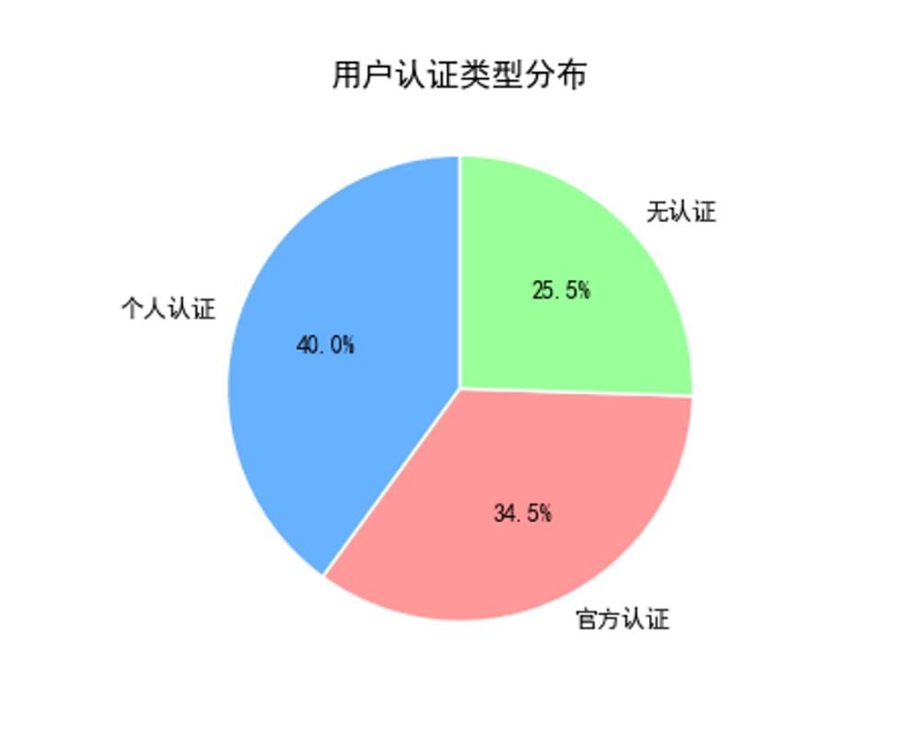
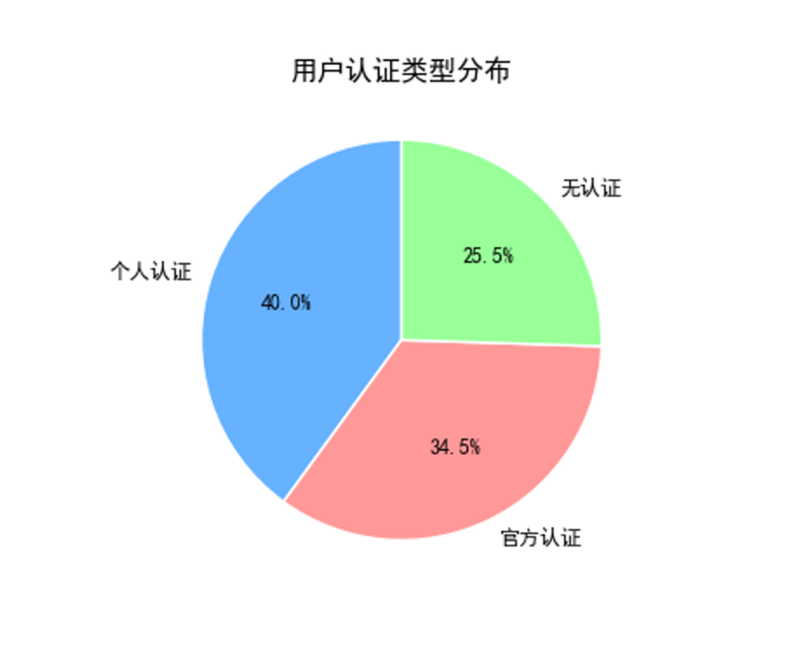
图3.1.5 世预赛用户认证类型分布
综合地域分布与认证类型分析，世界杯预选赛微博舆论用户群体呈现两大核心特征：一是地域分布与主场赛事举办地高度绑定，凸显赛事舆论的时效性与地缘关联性，主场受众的参与热情更为突出；二是认证类型上官方账号占比显著高于其他层级赛事，体现出世预赛的特殊地位与多重驱动效应，同时反映出中国体育舆论场的权威化发展趋势。
整体来看，世预赛用户群体的分布特征既与赛事自身的国家荣誉属性、举办节奏密切相关，也契合当前中国体育舆论场的发展现状，为后续舆论引导与治理方案的制定提供了明确的主体导向。

3.2中青赛微博舆论特征

3.2.1主题识别
中青赛作为青少年足球核心赛事，其微博舆论主题聚焦于赛事本身与青训土壤，结合关键词频率统计（具体占比如下：大区26.41%、年龄段17.51%、赛区15.73%、冠军10.98%、晋级4.15%、小组赛3.26%、广东8.61%、恒大9.79%、广州1.48%、精彩1.78%、实力0.59%），可明确舆论主题的核心分布与独特特征。
从主题分布来看，舆论首要关注赛事本身相关议题，其中“大区”“年龄段”“赛区”三大关键词累计占比达59.65%，占据舆论主题的核心地位，表明公众重点关注中青赛的赛事组织、赛事布局（大区划分、赛区设置）及参赛群体（年龄段），体现出青少年赛事舆论对赛事本身流程与细节的高度关注。
其次，赛事结果类关键词（冠军10.98%、晋级4.15%、小组赛3.26%）累计占比18.39%，反映出公众对中青赛赛事进程与最终结果的关注，聚焦于各阶段赛事表现与荣誉归属。
尤为突出的是，地域与俱乐部相关关键词呈现高频率分布，“恒大”（9.79%）、“广东”（8.61%）、“广州”（1.48%）累计占比19.88%，这一特征清晰呈现出足球青训“地域集中性”与“俱乐部主导”的鲜明特点——广东地区、恒大俱乐部相关的青训力量与赛事表现，成为公众关注的重点，印证了中青赛作为青训载体，其舆论分布与青训资源布局高度绑定。
此外，“精彩”“实力”等评价类关键词虽占比不高（分别为1.78%、0.59%），但也体现出公众对青少年球员表现、赛事质量的正面关注，进一步凸显舆论对青训成果的重视。

3.2.2情感分析
情感极性判定结果显示，中青赛微博舆论情感呈现“正面主导、中性为辅、负面极少”的温和格局，与世界杯预选赛情绪分化明显的特征形成鲜明对比，具体分布如下：正面评论187条，占比55.5%；中性评论133条，占比39.5%；负面评论17条，占比仅5.0%。
从分布结构来看，正面情感占据绝对主导地位，超过样本总量的一半，中性评论占比接近40%，而负面评论占比极低，表明公众对中青赛的情感表达以支持、认可与理性关注为主，负面情绪参与度极低，充分贴合青少年足球赛事的正向育人定位，未形成明显的情感对立与舆论风险。
对情感打分结果进行统计分析，明确正负情感的数值分布范围与强度特征，具体如下：正面情感值集中在0–1.425区间，整体平均值为2.06，显示高强度的正向认可占据主导地位；负面情感值分布于0–0.26区间，均值为1.34，且负面评论数量较少、情感强度分散，未形成集中的负面情绪爆发点。

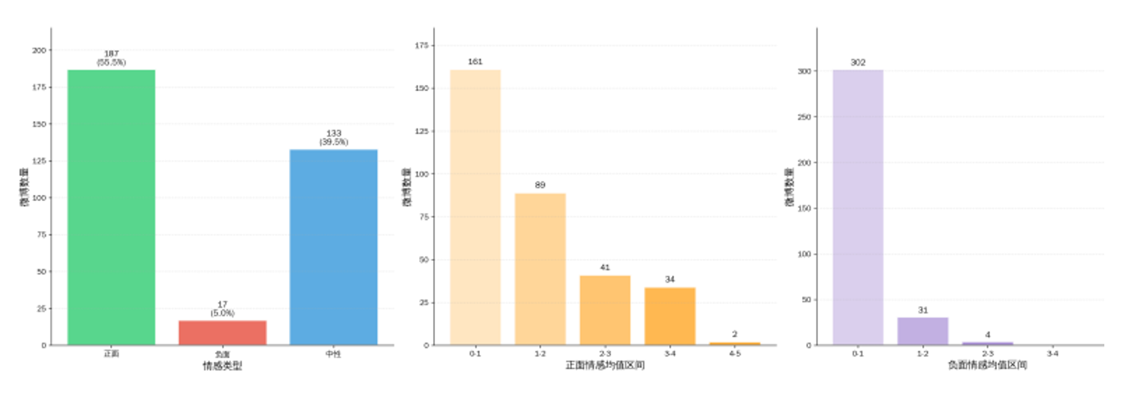
图3.2.2.1 中青赛情感分析结果
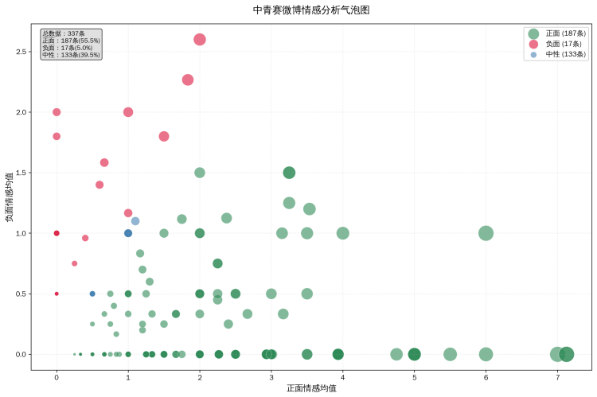
图3.2.2.2 中青赛情感气泡图

数据表明，中青赛正面情感不仅占比高，且情感强度整体较高，体现出公众对青少年足球发展、青训建设的高度认可与积极期待；而负面情感虽存在，但强度偏低、分布分散，多为针对赛事组织细节的理性反馈，未出现极端化负面表达，进一步印证了中青赛舆论情感的正向导向性。
结合情感打分结果与文本语义，选取两类典型情感文本进行解读，直观呈现中青赛情感表达的核心特征，与前文世预赛典型文本分析格式保持一致，具体如下：
（1）正面情感典型文本：“【青训长远规划：重视基层足球，校园社会双重发力】完成赛事统筹规划、赛事质量提升、全面国际交流...”，该文本正面情感均值为7.125，负面情感均值为0.0，情感倾向明确且强度较高。此类文本主要围绕青训规划、赛事建设、基层足球发展等积极内容展开，核心语义为认可、支持与期待，体现出公众对中青赛作为青训载体的肯定，传递出对青少年足球长远发展的信心。
（2）负面情感典型文本：“广东赛区连夜更改了U15参赛年龄限制（4月份文件是允许小09参赛），然后安徽、浙江、福建等多地被迫弃赛。”，该文本正面情感均值为2.0，负面情感均值为2.6，情感强度温和，无明显攻击性。此类文本主要聚焦于赛事组织过程中的细节问题，核心语义为对赛事规则调整的质疑与理性反馈，属于针对性的意见表达，而非极端化批评，这也是中青赛负面情感的主要呈现形式。

3.2.3用户群体分析
中青赛用户群体地域分布呈现“高度本土化、强赛区依赖性”的鲜明特征，核心用户集中于传统足球强省及赛事主要赛区所在地。具体来看，广东用户占比16.6%、北京用户占比11.6%、四川用户占比11.1%，三大区域用户累计占比达39.3%，成为中青赛舆论参与的核心地域。
此类核心用户的关注动力主要源于双重因素：一是地缘情感支持，对本地青少年球队、青训体系具有强烈的归属感；二是参赛关联，涵盖参赛球员亲友、本地青训关注者及足球相关从业人员，这使得中青赛用户的地域粘性极强，舆论参与呈现明显的地域聚集效应，与中青赛赛事布局、青训资源分布高度契合。
性别分布方面，男性用户占据绝对主导地位，占比高达82.9%，女性用户占比极低，这一特征与足球运动的受众属性及青训领域的从业结构密切相关，也反映出当前青少年足球领域的关注群体仍以男性为主。
年龄分布呈现独特的“双峰特征”：18岁以下用户占比31.5%，该群体主要为与参赛球员同龄的青少年、校园学生，其关注动力多源于同龄共鸣与对足球运动的热爱；26-30岁用户占比高达50%，结合中青赛青训属性推测，该群体多为青训从业者、青少年足球教练或年轻球员家长，是赛事舆论的核心专业参与群体，对青训发展、赛事质量具有高度关注。
中青赛用户账号影响力结构呈现“基础用户为主、专业群体集中”的特点。尽管基础用户（普通网民）仍占用户群体的多数，但腰部及以上影响力用户的集中度相对较高，占比达4.4%，显著区别于普通体育赛事的用户影响力分布。
此类腰部及以上影响力用户主要包括体育媒体人、青训机构官方账号及职业俱乐部球探，其参与舆论讨论的核心聚焦于青训质量、球员潜力、赛事规范等专业层面，体现出中青赛在专业足球圈层内的高关注度与深度讨论特征，也印证了中青赛作为青训核心载体的专业价值。
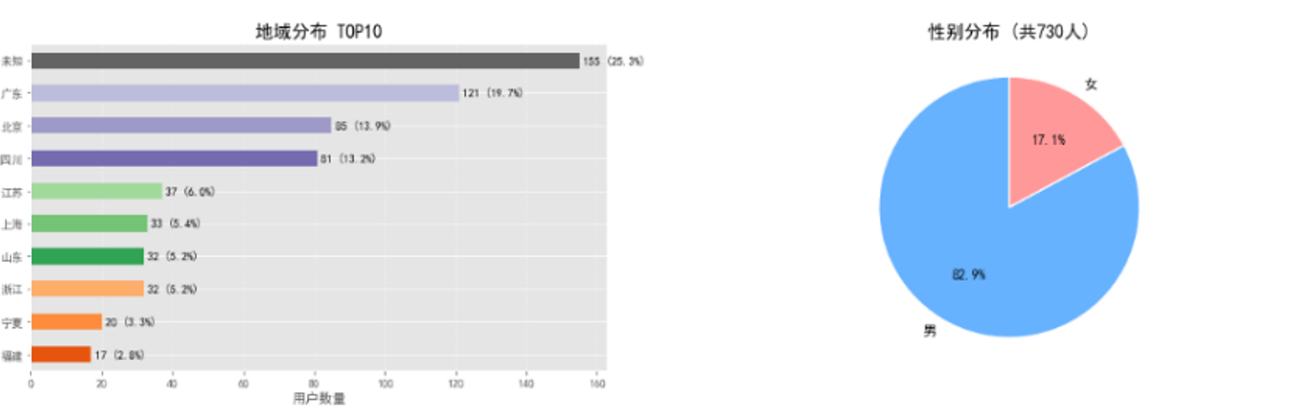
图3.2.3.1 用户地域、性别分布
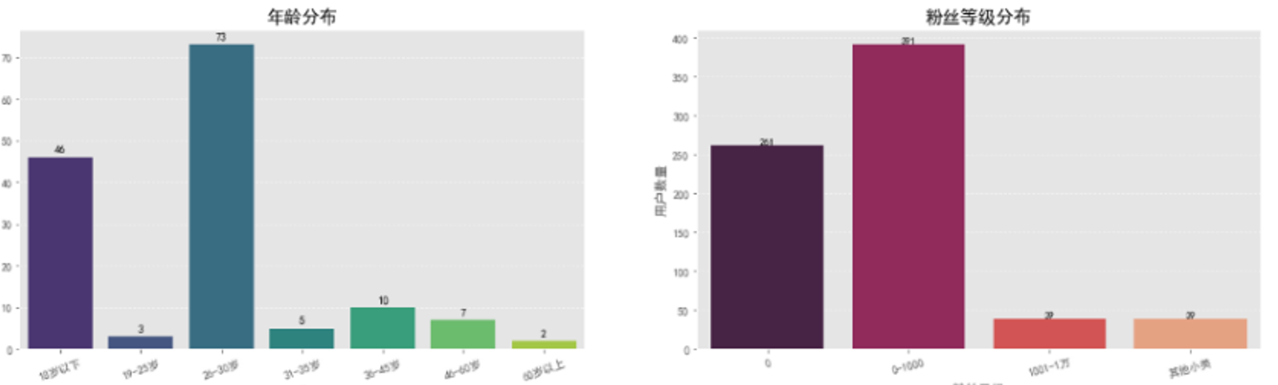
图3.2.3.2 用户年龄、粉丝等级分布

3.3苏超微博舆论特征

3.3.1主题识别
本次苏超主题识别的数据来源于苏超赛事举办期间的微博文本，经采集与预处理后，形成有效微博文本及关键词语料库，核心关键词及占比明确（苏超77.36%、热梗王23.84%、大神15.78%、大战5.83%、南京4.97%、江苏4.80%、常州4.29%、离谱1.72%），确保数据能够真实反映苏超舆论的关注焦点，贴合地方赛事与网络传播的双重特点。
舆论聚焦度最高的维度，核心围绕“苏超”本身展开，凸显赛事的核心辨识度。其中“苏超”关键词占比高达77.36%，远超其他所有关键词，占据主题识别的绝对主导地位。这一特征充分体现出苏超作为地方区域性赛事，其舆论讨论具有极强的针对性，公众所有相关发言均围绕苏超赛事本身展开，核心是对这一地方赛事的关注与传播，区别于世预赛、中青赛多主题分散的特征。
苏超舆论最具特色的主题维度，凸显其“网络赛事”的传播属性，关键词呈现明显的娱乐化导向。其中“热梗王”占比23.84%、“大神”占比15.78%，两大关键词累计占比达39.62%。“热梗王”体现出苏超赛事在网络传播中的娱乐化定位，公众通过网络热梗、趣味表达参与赛事讨论，弱化了赛事的竞技严肃性；“大神”则多用于称呼赛事中表现出色的球员，带有网络调侃与认可的双重意味，进一步强化了苏超舆论的网络娱乐化特征。
聚焦苏超赛事的竞技对抗环节，体现赛事的核心竞技属性。其中“大战”占比5.83%，相关讨论主要围绕苏超各球队之间的关键对决、激烈交锋展开，重点关注赛事的观赏性与对抗性，是苏超竞技层面舆论的核心话题，虽占比不高，但构成了赛事舆论的基础导向，兼顾了地方赛事的竞技属性与网络传播的话题性。
凸显苏超“地方赛事”的地域属性，核心围绕江苏本地及主要举办地展开。其中“南京”占比4.97%、“江苏”占比4.80%、“常州”占比4.29%，三大地域相关关键词累计占比14.06%。南京、常州作为江苏核心城市，既是苏超赛事的主要举办地，也是舆论参与的核心地域，公众多为江苏本地用户，关注动力源于地缘情感与本地赛事归属感，体现出苏超作为地方赛事的地域聚集性，与中青赛地域集中、世预赛全民参与的地域特征形成鲜明区分。

3.3.2情感分析
情感极性判定结果显示，苏超微博舆论情感呈现“正面略占主导、负面占比偏高、中性极少”的格局，既区别于世预赛情绪分化激烈的特征，也不同于中青赛正面主导、负面极少的温和格局，具体分布如下：正面评论299条，占比51.3%；负面评论227条，占比38.9%；中性评论57条，占比仅9.8%。
从分布结构来看，正面情感虽占据主导地位，但负面情感占比接近40%，成为舆论情感的重要组成部分；中性评论占比极低，说明公众在参与苏超舆论讨论时，大多带有明确的情感倾向，参与积极性高，且情感立场相对鲜明。这一特征与苏超“地方/网络赛事”的属性密切相关，地方球迷的地缘情感支撑形成正向声音，而网络传播的开放性则催生了各类负面吐槽与争议性表达。
对情感打分结果进行统计分析，明确正负情感的数值分布范围与强度特征，具体如下：正面情感值集中在0–2.36区间，均值为1.68，整体以中等强度的正向评价为主，无极端高强度的正面表达；负面情感值主要分布在0–1.5区间，均值为1.36，情感波动相对温和，虽负面评论占比偏高，但未形成集中的极端负面情绪爆发点。
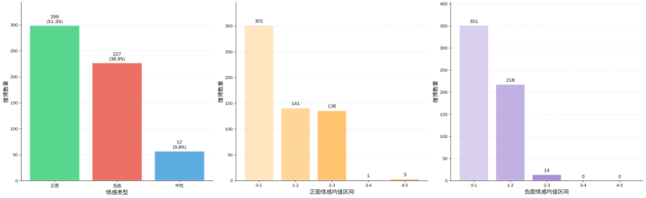
数据表明，苏超舆论的正负情感强度均处于中等水平，无明显的极端化情感表达。正面情感以温和的认可、支持为主，贴合地方球迷对本土赛事的情感寄托；负面情感虽占比偏高，但强度温和，多为理性吐槽、争议性讨论，而非攻击性极强的极端批评，整体舆论情感张力适中，既不同于世预赛正负情感对抗激烈的特点，也区别于中青赛正面情感强度偏高的特征。
图3.3.2.1 苏超情感分析结果
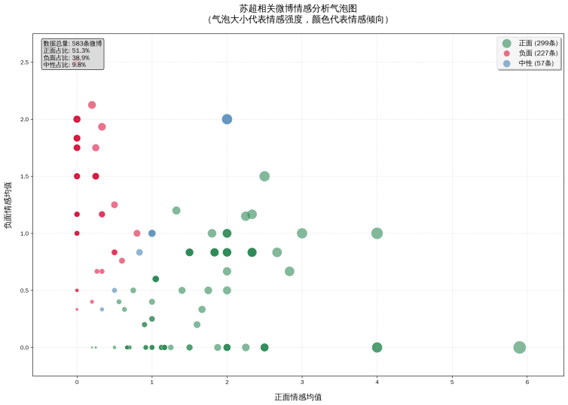
图3.3.2.2 苏超情感气泡图
结合情感打分结果与文本语义，选取两类典型情感文本进行解读，直观呈现苏超情感表达的核心特征，与前文世预赛、中青赛典型文本分析格式保持一致，具体如下：
（1）正面情感典型文本：“苏超确实有文化，苏超文化都快成江苏精神了//://:笑死了，我们山东还捞着出镜了。”，该文本正面情感均值为4.0，负面情感均值为0.0，属于高强度正面表达。此类文本主要围绕苏超的文化价值、地域影响力展开，核心语义为认可、自豪，体现出地方球迷对苏超赛事的情感认同，将苏超与江苏地域精神绑定，传递出对本土赛事的支持与热爱，贴合苏超的地方属性。
（2）负面情感典型文本：“现在是苏超，如果再有徽超、赣超、沪超、浙超、京超等等层出不穷，足协恐怕真的要解散了！”，该文本正面情感均值为0.0，负面情感均值为2.5，情感强度中等。此类文本主要聚焦于苏超这类地方赛事的发展对足球行业整体格局的影响，核心语义为担忧、质疑，属于理性层面的负面反馈，无明显攻击性，是苏超负面情感的主要呈现形式，体现出网络传播中公众对赛事发展的多元思考。

3.3.3用户群体分析
苏超作为省级业余联赛，其用户地域分布打破了地方赛事的地缘局限，呈现“本土为核、全国辐射”的鲜明特征，区别于世预赛全民参与、中青赛地域集中的分布规律。具体来看，江苏本土用户作为核心群体，占比达14.3%，是苏超舆论参与的基础力量，其关注动力源于本土情感认同与对地方业余赛事的支持；同时，非江苏地区用户占比极高，其中广东用户占比7.8%，其他非传统足球强省的用户比例也不容小觑，充分体现出苏超的影响力已突破地域限制，呈现出明显的全国化辐射态势，这与苏超“网络赛事”的传播属性密切相关，网络传播打破了空间壁垒，吸引了全国范围内的体育爱好者参与。
性别分布方面，呈现“女性略占主导”的独特特征，与足球赛事传统的男性主导受众格局不同。其中女性用户占比55.6%，略高于男性用户的44.4%，这一特征与苏超体育娱乐化的传播定位高度契合，反映出苏超的传播逻辑更偏向赛事周边话题、球员相关内容，而非纯粹的竞技对抗，更易吸引女性受众参与，形成了区别于世预赛、中青赛的受众性别优势。
年龄分布方面，有效年龄样本呈现“集中化、年轻化”特征，核心群体聚焦于社交媒体活跃主力。其中26-35岁用户占比达34.6%，这一群体熟悉网络传播规则、互动意愿强烈，是苏超舆论参与的核心力量；同时，整体年龄分布贴合网络赛事的受众特点，呈现轻度圈层化趋势，核心受众围绕赛事娱乐化、球员相关话题形成参与圈层，进一步强化了苏超的网络传播属性。
苏超用户账号影响力结构呈现典型的“金字塔型”，凸显其“全民足球、草根参与”的核心特质，与前两类赛事形成明显区别。具体来看，普通用户占据用户群体的绝大多数，是舆论参与的主体力量；腰部及以上影响力用户占比仅为3.6%，比例极低，无明显的权威主导群体。
这一特征充分体现出苏超作为业余联赛的草根属性，赛事参与门槛低、大众互动意愿强烈，舆论场呈现去中心化特征——无核心权威账号主导舆论，普通用户的发言意愿突出，形成了全民参与、自由表达的舆论氛围，既区别于世预赛官方账号占比高的权威化特征，也不同于中青赛专业群体集中度高的专业化特征，贴合苏超全民娱乐、草根狂欢的赛事定位。
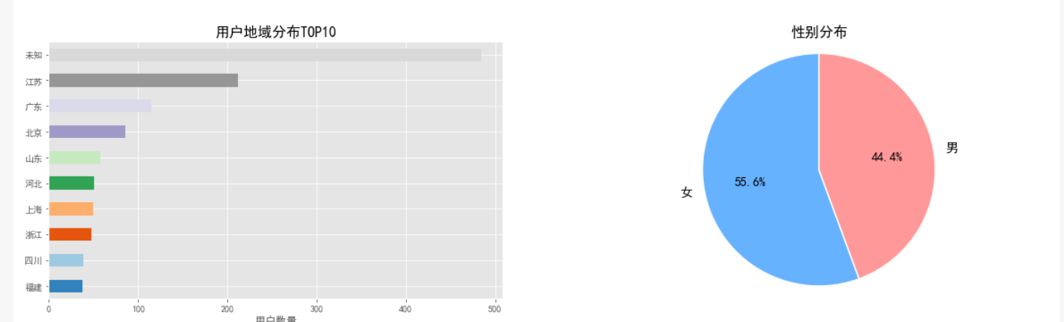
图3.3.3.1 用户地域、性别分布
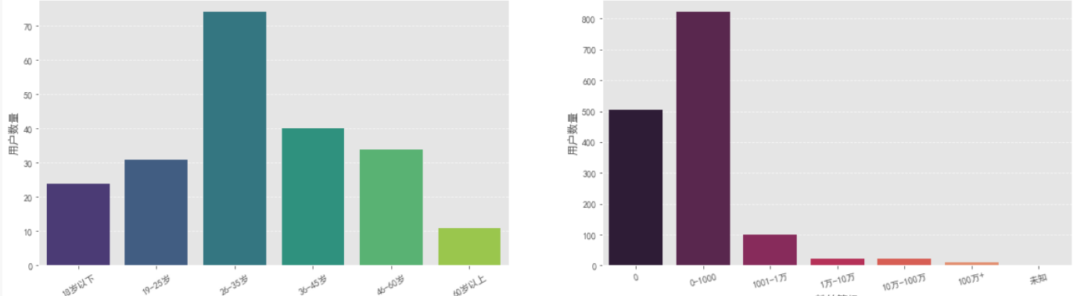
图3.3.3.2 用户年龄、粉丝等级分布

第4章 三大赛事微博舆论对比分析

4.1 关键词特征对比
世预赛舆论焦点高度聚焦于国家队的整体表现与赛事成绩，核心关键词围绕“中国男足”“国足”“男足”展开，对竞争对手的关注集中于日本、韩国、沙特等亚洲传统强队。关键词“无缘”、“输球”直接关联比赛失利，同时“实力”“水平”等理性分析词汇的出现，表明舆论中既有情绪宣泄，也存在一部分客观讨论的声音，整体导向围绕国家荣誉与赛事竞技展开。
中青赛舆论核心聚焦于赛事本身与青训土壤，关键词以“大区”“年龄段”“赛区”等赛事组织相关词汇为主，同时“恒大”、“广东”等地域和俱乐部名称高频出现，清晰呈现出足球青训“地域集中性”与“俱乐部主导”的特点，舆论导向贴合青少年青训的专业培育定位。
苏超舆论呈现出典型的网络狂欢特征，核心关键词“苏超”占比高达77.36%，是衍生自江苏足球的网络热梗，“热梗王”、“大神”等词汇体现了其极强的互动性、娱乐性和低参与门槛；“南京”、“江苏”等地域词则点明了其根植于本地的文化基础，舆论导向以娱乐化、生活化为主，弱化了赛事的竞技严肃性。

4.2 情感倾向对比
世预赛情感呈现“正面略占主导、正负交织、消极情绪显著”的格局。正面评论占比50.4%，负面评论占比32.1%，中性评论占比17.4%；正面情感均值1.76，负面情感均值1.64，正负情感强度相当、对抗性强。“无缘”“输球”等关键词直接关联比赛失利，交织着公众对国家队的高期待与失利后的失落负面情绪，同时存在极端负面表达，舆论风险处于中高水平，既有情绪宣泄，也有理性分析的声音。
中青赛感整体呈现“正面绝对主导、中性为辅、负面极少”的温和格局。正面评论占比55.5%，负面评论占比仅5.0%，中性评论占比39.5%；正面情感均值2.06，负面情感均值1.34，正面情感强度高，负面情感数量少、强度分散。情绪聚焦于“冠军”“晋级”等赛事结果，以及“精彩”等正面评价，负面情绪多为针对赛事组织细节的理性反馈，无极端化表达，舆论风险极低，整体氛围正向健康。
苏超情感呈现“正面略占主导、负面占比偏高、情绪以娱乐调侃为主”的格局。正面评论占比51.3%，负面评论占比38.9%，中性评论占比仅9.8%；正面情感均值1.68，负面情感均值1.36，正负情感强度均处于中等水平，波动温和。“大神”“离谱”等关键词兼具调侃和赞赏意味，体现了网络社区轻松、互动的氛围，负面情绪多为理性质疑与轻松吐槽，无极端对立，舆论风险处于中低水平。

4.3用户群体特征对比
地域分布层面，三者呈现出截然不同的传播特征。苏超作为省级业余联赛，影响力突破地域限制，呈现全国化辐射态势，以江苏本土用户为核心，同时吸引广东及其他非传统足球强省用户参与，打破了地缘局限；中青赛高度集中于传统足球强省及赛事举办地，地域粘性极强，核心用户多与赛事、青训存在直接关联；国足世预赛则呈现出与主场举办地高度对应的时效性分布，受众关注与赛事举办节奏紧密相关，体现出赛事的全民关注度与时效性。
人口统计学特征（性别与年龄）差异尤为明显。苏超男女受众接近，女性略占主导，年龄集中于26-35岁的社交媒体活跃群体，体现出娱乐化赛事的受众特征，传播逻辑更偏向赛事周边与球员相关内容；中青赛以男性受众绝对主导，年龄呈现低龄化与成年化双峰分布，聚焦青少年球员、青训从业者、教练及年轻家长等专业参与群体；国足世预赛未呈现明显的性别与年龄极端倾向，受众覆盖更广泛，核心驱动为赛事的国家荣誉属性，涵盖不同年龄、不同性别的全民群体。
账号影响力结构层面，三者的舆论场特征截然不同。苏超呈现去中心化的大众化特征，用户层级呈典型金字塔型，普通用户占据绝大多数，影响力用户仅占3.6%，凸显其全民足球的草根特质，参与门槛低、大众互动意愿强烈；中青赛呈现专业圈层精英主导特征，腰部及以上影响力用户占比达4.4%，集中度高于苏超，且多为体育媒体人、青训机构官方账号及职业俱乐部球探等专业领域相关账号；国足世预赛则呈现权威化特征，官方认证账号占比达34.5%，显著高于前两者，体现出国家赛事的舆论引导与管理特点，官方声音在舆论场中的主导作用突出。

第5章 三大赛事微博舆论倾向与风险研判

5.1三大赛事微博舆论整体倾向总结
综合三大赛事的舆论特征，当前足球微博舆论整体呈现“主导鲜明、失衡突出、分层明显”的核心倾向，与赛事定位、受众特征深度绑定，具体总结如下：
舆论主导导向分层清晰：世预赛舆论以国家荣誉为核心导向，聚焦中国男足竞技表现与赛事成绩，情感呈现正负交织、对抗性强的特征；中青赛舆论以青训培育与赛事本身为核心导向，整体情感正向温和，聚焦赛事组织与青训布局；苏超舆论以网络娱乐与本土认同为核心导向，呈现去中心化、娱乐化的网络狂欢特征，情感表达轻松多元。
舆论关注存在多重失衡：一是性别关注失衡，男足相关词汇累计频率超70%，女足相关词汇合计仅6.61%，性别关注失衡比达10.6:1，女足长期处于舆论边缘；二是地域关注失衡，舆论焦点集中于北京、上海、广州、山东等知名俱乐部扎根城市，其他地区本土足球文化关注度极低；三是认知导向失衡，舆论整体呈现短期主义倾向，重即时比赛结果、轻长期人才培养，青训体系的关注度与其核心地位不匹配。
舆论风险呈现差异化分布：世预赛因承载国家荣誉，易因成绩落差引发大规模负面情绪，风险等级最高；中青赛舆论氛围正向，风险主要集中于赛事组织细节的理性反馈，风险等级最低；苏超舆论以娱乐调侃为主，风险多为温和争议，无极端对立，风险等级中等。

5.2核心舆情风险点识别与研判

5.2.1高期待值与现实落差风险
“中国男足”提及率34.78%显示极高关注，但“无缘”（1.47%）、“输球”（0.70%）反映表现不佳。关注度与成绩不匹配造成的心理落差，容易引发大规模负面情绪

5.2.2女足关注度严重不足
从世预赛到中青赛，男子足球的舆论关注度都远超女子足球。长期关注失衡不利于女子足球的市场化发展和文化培育。

5.2.3青训体系关注缺失
尽管中青赛本身聚焦青训，但在更大范围的足球舆论场中，“青训”（4.15%）、“青少年”（10.39% - 但多与赛事组织相关）的关注度与其作为“根基”的地位仍不匹配。更令人担忧的是，在更广泛的足球讨论中（如世预赛），“青训”提及率仅为0.52%，反映出舆论的短期主义倾向——重即时比赛结果，轻长期人才培养。

5.2.4地域关注不均
仅有“北京”（0.65%）、“上海”（0.31%）、“广州”（0.12%）、“山东”（0.07%）几个知名俱乐部扎根的城市的本土足球文化得到关注，反映了我国足球的地域关注度不均衡，将国内的足球普及到全国仍需进一步努力。
5.2.5对足球腐败问题的关注
“李铁”（2.62%）作为前主帅呈现出异常的高频，甚至提及率超过多数现役球员和对手国家。并且可能与“行贿罪”（0.26%）、“受贿罪”（0.10%）等司法词汇产生关联，反映公众对足球腐败问题的持续关注。

第6章 大型体育赛事微博舆论分析方法及治理方案

6.1 大型体育赛事微博舆论综合分析方法体系
结合三大赛事分析经验，构建“数据采集—特征分析—风险研判”三级综合分析方法体系，兼顾科学性与实用性，具体如下：
1. 数据采集阶段：聚焦微博平台，采集赛事全周期相关有效文本与用户数据，明确样本筛选标准，排除无效信息，确保样本代表性；同步提取关键词语料，建立赛事专属舆情语料库，为后续分析奠定基础。
2. 特征分析阶段：采用“主题识别—情感分析—用户群体分析”三维分析框架，运用混合关键词提取、多词典情感打分等方法，系统剖析舆论主题导向、情感倾向、用户结构三大核心特征，明确不同赛事的舆论差异。
3. 风险研判阶段：结合关键词频次与特征分析结果，精准识别舆情风险点，分析风险成因、触发条件与潜在影响，划分风险等级，形成完整的舆论研判闭环，为治理方案制定提供依据。

6.2大型体育赛事网络舆论安全治理方案
针对前文识别的五大舆情风险点，结合不同赛事舆论特征，制定分类施策、精准防控的治理方案，精简高效、重点突出：
1. 核心风险防控：针对世预赛高期待与现实落差、腐败相关风险，强化舆情实时监测，建立赛事失利等突发舆情应急响应机制，及时引导理性讨论，回应公众关切，遏制极端负面言论扩散。
2. 共性风险治理：一是平衡性别与地域关注，加强女足与非核心地域足球文化传播，推动舆论均衡发展；二是强化青训舆论引导，挖掘青训成果与价值，转变公众短期主义认知；三是规范舆论讨论导向，加强足球领域负面话题的正向引导，修复行业公信力。
3. 分类精准引导：结合赛事定位，世预赛侧重权威引导与情绪疏导，中青赛侧重青训正向传播，苏超侧重娱乐化舆论的理性引导，实现“一类赛事、一套策略”，提升治理针对性。
4. 长效机制建设：建立常态化舆情监测与研判机制，定期总结赛事舆论规律，完善治理方案；联动官方、媒体、专业群体，形成舆论引导合力，推动大型体育赛事网络舆论场健康有序发展。

第7章 结论与展望

7.1 研究结论
赛事舆情特征与风险清晰可控：采用TF-IDF与TextRank混合关键词提取方法，系统解析了世界杯预选赛期间微博舆情的关键词分布特征，揭示了赛事结构、参赛群体、地域分布及情绪倾向等多维信息；结合舆情预警机制，识别出性别关注失衡、地区发展不均、消极情绪扩散等核心舆情问题，并提出针对性应对策略，为赛事组织者与舆论管理者提供了数据支持与决策参考。
情感分析方法成效显著且具有明确优势：本研究采用基于词典匹配与权重调节的规则型情感分析方法，通过引入否定词、程度副词、标点符号等语义增强机制，有效提升了短文本情感倾向的捕捉能力；该方法无需人工标注数据，可快速适配大规模文本处理任务，具备实现成本低、运行效率高、结果可解释性强的优势，适用于资源受限或需保持逻辑透明的研究场景。
三大赛事用户群像差异显著且贴合赛事定位：通过构建多维用户画像分析体系，明确三者核心差异：苏超呈现体育娱乐化特征，受众具有全国化辐射特点，凸显全民参与的草根属性；中青赛坚守专业青训赛事定位，受众聚焦专业化群体，地域粘性极强；国足世预赛作为国家层面核心赛事，受众覆盖广泛，官方参与度高，呈现权威化舆论场特征，为各类赛事精准营销、差异化运营及舆情管理提供了数据支撑。

7.2 研究不足
情感分析精度不足：所用规则型情感分析方法仍有明显局限，主要体现在三个方面：一是对隐含语义识别不足，难以捕捉讽刺、正话反说等隐性表达，易因误判情感词导致结果失真；二是词语多义性适配能力弱，仅依据词典设定固定权重，与上下文脱节，无法准确捕捉戏谑等特殊语境下的用户语用意图；三是体育领域词覆盖有限，通用情感词典难以适配体育专业用语与梗文化，易出现情感遗漏或双向情感判断偏差。
AI分析缺乏动态自适应能力：所用AI分析模型为静态规则型，未融入机器学习优化机制，无法根据体育赛事舆论的实时变化（如新型网络热梗、突发赛事热点）自适应调整分析规则，对动态舆情的适配性较差。且AI模型仅能完成基础的情感打分、关键词聚类及表面特征分析，缺乏对舆情背后深层逻辑的推理能力，无法精准挖掘不同舆情问题（如地域关注不均与青训发展滞后）的内在关联，分析深度与系统性不足。

7.3 研究展望
针对研究不足和体育赛事舆论研究的发展趋势，提出以下展望：
优化情感分析方法：补充体育领域专属情感词库，融入语境识别、语义推理机制，解决隐含语义、戏谑表达及专业梗文化的误判问题；引入机器学习算法，赋予AI模型动态自适应能力，实现对赛事舆论实时变化的精准适配，提升情感分析精度。
提升分析的深度与研究广度：强化舆情问题的深层关联分析，挖掘不同舆情特征与风险点的内在联系；扩大研究样本范围，补充女足赛事、基层体育赛事数据，弥补性别、地域关注研究的不足，丰富研究维度。
强化研究实践落地价值：结合优化成果，完善大型体育赛事微博舆论综合分析方法体系，细化舆情预警与安全治理方案；将研究结论与应对策略落地到赛事运营、舆情管理实践中，为不同类型体育赛事的精准运营、舆情引导提供更具针对性的支撑，推动研究成果的实际应用。

参考文献
[1]秦洁.狂欢理论视角下微博舆论失焦研究[D].湖南理工学院,2025.DOI:10.27906/d.cnki.gnghy.2025.000450.
[2]张世杰,高辛宇,刘军.基于大数据技术的体育赛事危机事件网络舆论引导策略研究[J].体育科技,2025,46(04):94-96.DOI:10.14038/j.cnki.tykj.2025.04.029.
[3]张茹.我国体育自媒体对大型体育赛事报道产生的社会舆论影响研究[D].山东体育学院,2024.
[4]王晓泽.体育赛事突发事件网络舆情风险形成机理及治理策略[D].沈阳体育学院,2023.
[5]万晓红,陈嘉宝.新传播生态下体育赛事网络舆论特征及治理——基于结构分析与情感分析的双重视角[J].体育科学,2021,41(04):23-31.DOI:10.16469/j.css.202104003.
[6]朱倩.我国体育赛事舆情现状研究[D].南京体育学院,2017.
[7]丁斯妤.体育赛事网络舆情分析及应对策略研究[D].广州体育学院,2020.DOI:10.27042/d.cnki.ggztc.2020.000216.
[8]刘晓丽.全媒体时代体育赛事危机传播管理研究[D].武汉体育学院,2019.

